Как вырастить гения.
Правило 1: Поощрять игры
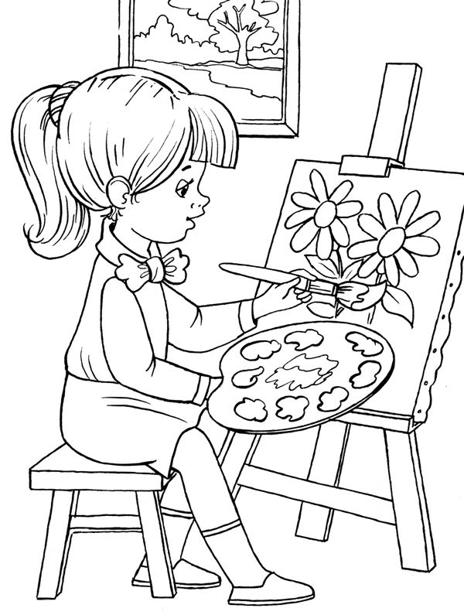
Дети познают мир по-разному. Для одних важно слышать и зрительно воспринимать информацию, для других же главное – исследовать окружающие объекты, взаимодействуя с ними. Независимо от того, как происходит процесс познания, важно, чтобы ребёнок как можно больше времени проводил в играх. Именно игры позволят ему развить любопытство, которое является ключом к успешному усвоению информации об окружающем мире. Интерес ко всему, что происходит вокруг, поможет в будущем получать удовольствие от обучения.
Правило 2: Заниматься творчеством
Любая творческая деятельность развивает воображение и тонкую моторику ребёнка. Поэтому следует предоставить ему всё необходимое для рисования, вырезания, аппликаций, да чего угодно. Хорошо, чтобы творческие занятия стали регулярными. Главное – постараться не ставить слишком много ограничений, тогда ребёнок сможет в полной мере проявить себя.
Правило 3: Показывать и рассказывать
Во время прогулок ребенку следует побольше рассказывать обо всём вокруг. Родителям стоит привлекать его внимание к интересным объектам, объяснять звуки и запахи – делать каждую прогулку своего рода уроком об окружающем мире. Где бы ребенок не находился - на природе или в супермаркете - всегда нужно следовать этому правилу. Также очень полезно показывать ребёнку, как меняется окружающая среда: листья желтеют, цветы расцветают, тесто превращается в хлеб.

Правило 4: Не быть слишком настойчивыми
Само собой, родителям хочется, чтобы ребёнок как можно быстрее усвоил максимум информации и овладел как можно большим количеством навыков. Но слишком стараясь сделать из малыша гения можно ему попросту навредить. Не стоит заставлять ребёнка делать то, чего он не хочет, или заниматься каким-то одним видом деятельности. Лучше позволить ему самому выбрать занятие действительно по душе. Прежде всего, стоит обратить внимание на интересы и таланты ребёнка, развивая и поощряя их, вместо того, чтобы заставлять его изучать всё и сразу против его воли.

Правило 5: Использовать полезные пищевые добавки
Например, рыбий жир. Дело в том, что жирные кислоты помогают клеткам мозга лучше передавать информацию от одного нейрона к другому, увеличивая эффективность работы мозга. Исследования показали, что дети, диета которых включала продукты, содержащие жирные кислоты, более успешно проходили различные тесты и даже имели более высокий уровень IQ.
Правило 6: Спешить медленно и быть достойным примером
Ребенка невозможно заставить развиваться слишком быстро. На самомо деле следует говорить медленно и часто повторять слова, особенно в первый год жизни малыша. Нужно быть внимательным и делать всё правильно. Мамы, которые повторяют неправильно сказанные ребёнком слова, совершают большую ошибку, препятствуя усвоению правильных форм и моделей языка. Помните: родители – пример для подражания. Так старайтесь действительно им быть!
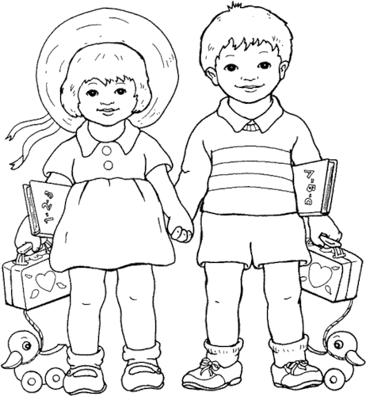
Для развития творческого потенциала у ребенка важны так называемые задачи на «дивергентное решение» – то есть задачи, в которых нужно найти не один ответ, а как можно больше разнообразных и оригинальных. Самые простые способы развивать этот тип мышления – вместе с малышом пробовать всё новое: ходить в садик не по одному маршруту, готовить новые блюда, листать разные книжки… И более сложные задачи-игры для уже подросшего ребенка: составлять фразы и тексты из заданного набора слов, строить изображение из геометрических фигур, дорисовывать картину из одной закорючки. Можно, шагая по улице или сидя в очереди, искать максимальное количество предметов, название которых начинается с буквы «В» или название которых состоит из пяти букв. При этом важно поддерживать «дух соревновательности» – ребенок должен хотеть не просто решить задачку, поиграть, а ПОБЕДИТЬ, обыграв вас в маленьком состязании.
Хорошая игра для мамы и малыша – вместе играя, искать причины событий, например, почему в этом году в лесах было много грибов, почему оказался закрытым магазин, почему у соседей весь день звучала музыка. Важно приучать ребенка к творчеству в любой форме: рисовать крупой, создавать картины из обрезков цветной бумаги или ткани, сочинять стихи и сказки, поздравления и письма, придумывать историю, составлять рассказ из слов, начинающихся на одну и ту же букву. Такие методики и игры можно найти в любом книжном магазине и, конечно, Интернете.

